**Основные понятия дискретной математики**

1. 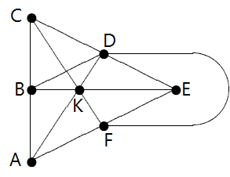Чему равна степень каждой вершины графа?
2. 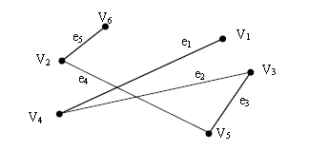 Задан граф, представленный на рисунке. Запишите множества именованных вершин V, поименованных ребер е и пар инцидентных вершин P.
3. В ЛПУ работают 36 человек. Из них на стажировке в Германии побывали 18 человек, во Франции – 14 человек, в Италии – 10 человек. Кроме того, известно, что все три страны посетили 2 человека, Германию и Францию – 8, Германию и Италию – 5, Францию и Италию – 3. Сколько сотрудников не прошли стажировку за рубежом?
4. Из 100 первокурсников колледжа посещают кружок педиатрии 30 человек, кружок хирургии – 28, кружок основ сестринского дела – 42. Кружки педиатрии и хирургии посещают 8 человек, кружки хирургии и основ сестринского дела – 10, кружки педиатрии и основ сестринского дела – 5, а все три – 3 человека. Сколько студентов не посещают ни один кружок?
5. 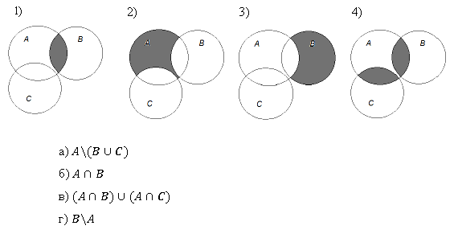Установите соответствие: